متوسطة: ميهوبي مصطفى"عين بسام" يوم: 23/04/2024
المستوى:04متوسط المدة: 1ســـــــــــــا
.................................................................................................................................................. الوضعية الأولى :
- وجد مخبري قارورتين، دوّن على الأولى محلول كلور النحاس ثنائي أما القارورة الثانية فتحتوي على محلول شاردي أخضر اللون من غير بيانات مسجلة عليها ، وللتعرف على محلول القارورة الثانية قام بتوزيع حجم منها في أنبوبين
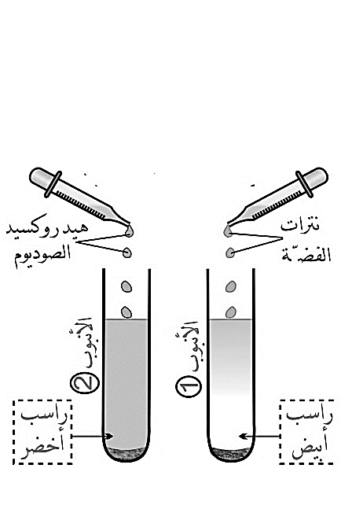
الأنبوب01: يضاف له قطرات من نترات الفضة، مـمـا يؤدي الى ظهور راسب أبيض يسود في الضوء.
الأنبوب02: يضاف له هيدروكسيد الصوديوم (الصودا)، فيتشكل راسب أخضر.
- حدد الشاردتين اللتين تمّ الكشف عنـهمـا في الانبوبين01 و02 على التوالي؟ واستنتج اسم والصيغة الشاردية لهذا المحلول؟
- أذكر الأفراد الكيميائية المسؤولة عن اللون الأخضر في المحلول الشاردي.
- أكتب صيغة واسم الراسب الناتج في الأنبوب 1 .
الوثيقة1
- نجري عميلة التحليل الكهربائي البسيط لمحلول القارورة الأولى
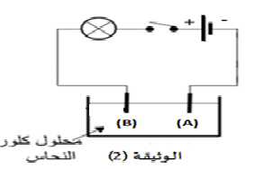
- ما هو لون محلول كلور النحاس الثنائي؟ وما هو الفرد المسؤول عنه؟
- عند غلق القاطعة ماذا تلاحظ دعّم إجابتك معادلتي التفاعل بجوار المسريين
- استنتج الـمعادلة الإجمـالية لهذا التحليل الكهربائي.
الوضعية الثانية:
- عاد والد محمد من السوق يحمل قفةs كتلتها m=8kg
- ما هي القوى المؤثرة على القفة ثم صنفها
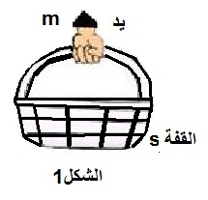
- أحسب ثقل القفة علما أن الجاذبية الأرضية g=10N/Kg
- علما أن القفة في حالة توازن أكمل الجدول التالي محددا مميزات القوى المؤثرة
القوى المؤثرة | نقطة التأثير | الجهة | الحامل | الشدة

4- مثّل هذه القوى المؤثرة على القفة s باستعمال السلم
1cm 40N
- عندما رأى محمد والده ذهب لمساعدته في حمل القفة ، فحملها كل والد منهما كما هو موضح شكل 2
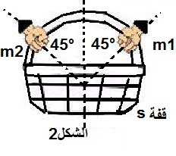
- ما هي القوى المؤثرة على القفة في هذه الحالة
- ما هي شروط التوازن في هذه الحالة
- إذا كان القوة المطبقة من طرف كل واحد منهما 56N
- مثّل قوى المؤثرة باستعمال نفس السلم السابق.
- أثبت بيانيا(هندسيا) أن القفة في حالة توازن.

